Gerencia nacional de tecnología
Diseño y entrega de servicio
DTG-003 Análisis técnico |  | Requerimiento #: R144049
Responsable: Alex Gualoto |  | Aplicativo: PeopleSoft, Cliente Único, T24
Fecha creación: 10/07/2026 |  | Módulo: Clientes Naturales y Jurídicos
Fecha de caducidad: N/A |  | Fecha cumplimiento: N/A
Resumen

Versión | Descripción |  | Autor | Fecha | Aprobado por | Fecha de aprobación
1.0 | Versión Inicial |  | Johanna Grijalva | 10/07/2026 | Alex Gualoto | 17/07/2026

Contenido

1. Motivo: 3
2. Versión del aplicativo: 3
3. Beneficiario y Área: 3
4. Objetivo 3
5. Alcance 3
6. Análisis Funcional 3
6.1. Situación Actual 3
6 Diagrama de Iteración de negocios 19
7 Arquitectura de Implementación 19
8 Identificación del Riesgo 19
9 Análisis de Impacto 19
10 Parametrizaciones 19
1. ANEXOS 19
2. Pruebas sugeridas 19

Motivo:

CAMPOS DE CLIENTE UNICO PARA APERTURA DE CUENTA PERSONA JURIDICA.

Versión del aplicativo:

AS400 – Producción
PeopleSoft – Producción
T24 - Producción

Beneficiario y Área:

Operaciones.

Objetivo

Realizar el análisis de los campos obligatorios en las tres plataformas; PeopleSoft, Cliente Único y T24 para validar la sincronización de los campos que maneja cada aplicativo.
Adicional, validar las parametrizaciones definidas en Producción para el flujo de Mantenimiento de Clientes Personas Naturales y Personas Jurídicas.

Alcance

  - Ejecutar un flujo completo de creación y/o mantenimiento
    - Validar errores presentados en el log.
    - Validar la homologación de campos de T24.
    - Presentar en pantalla los mensajes de validación.

Análisis Funcional

Situación Actual

A partir de la información de los campos de PeopleSoft, CU y T24 que tenemos, se requiere que se especifique qué campos son obligatorios y opcionales con su respectiva parametrización en CU y T24 para poder hacer el análisis de cómo se podría solventar cada control que permita guardar el Cliente de Banca y de ser el caso en qué sistema implica menor impacto para una solución definitiva.

Uno de los principales inconvenientes que reporta el usuario; es la no posibilidad de identificar el detalle del error que se da al momento de realizar el Mantenimiento de un Cliente de Banca. Y por el contrario; lo que se presenta es un error genérico de T24 en PeopleSoft.

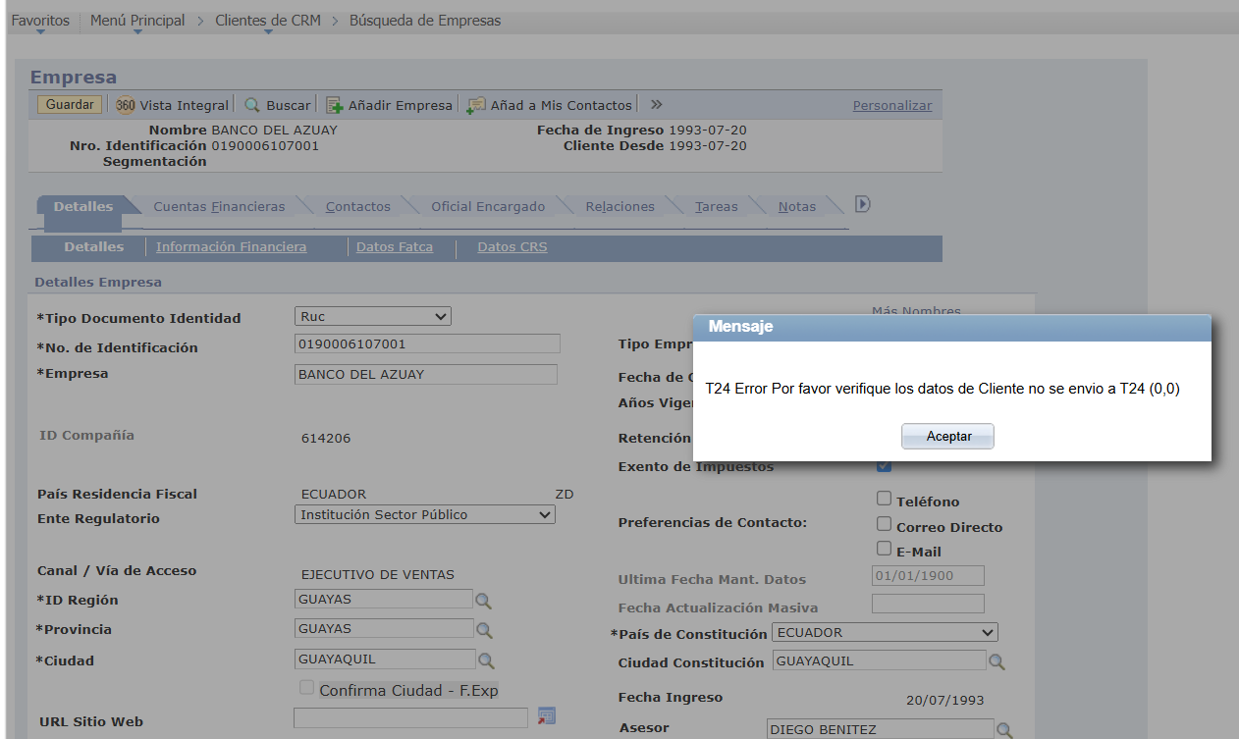

Estos inconvenientes, determinan la necesidad de revisar los motivos del porque se presenta este mensaje y de alguna manera buscar la solución para lograr en lo posible guardar el cliente correctamente hasta T24.

Como antecedente se informa que el flujo actual de Mantenimiento de Clientes funciona de la siguiente manera en Producción:

- Se procede con el mantenimiento de campos en PeopleSoft (Datos de Cliente, Direcciones, Contactos).
- Previo a guardar la información en PeopleSoft; mediante un Servicio Web se traslada la información del cliente al Gestor | Cliente Único.
- El Gestor | Cliente Único recibe la información y si todo está correcto y consistente, procede con el guardado en este sistema.
- Seguidamente; se genera las respectivas tramas de Datos de Cliente, Direcciones, Contactos para proceder a enviar mediante un Servicio Web al sistema de T24.
- T24 recibe la información y si todo está correcto y consistente, procede a guardar la información en este sistema. Retorna un mensaje de exitoso hacia el servicio principal y posteriormente exitoso hacia PeopleSoft para que también se guarde la información en este sistema.
- Por el contrario; si T24 no consigue guardar la información; retorna un mensaje de error al servicio principal. Posteriormente se retorna el mensaje de error de T24 hacia PeopleSoft para conocimiento del usuario.
- Importante considerar, que a pesar de que T24 retorna un mensaje de error y no se ha guardado su información en T24; si en el Gestor | Cliente Único y en PeopleSoft está consistente la información; si se guardará la información en estos 2 últimos sistemas mencionados.

Como primer paso; a continuación, se detalla la parametrización que se maneja actualmente en Producción para la Homologación de los valores de cada campo para T24. Sobre la cual es importante se revise cada campo parametrizado para validar que se encuentre correctamente parametrizado cada valor con su homologación.

De existir valores no homologados; es el momento para poder regularizar la información.

Como informativo, la trama a nivel de CLIENTE, que se genera para T24 es la siguiente. Trama independientemente si es para Persona Natural, Persona Jurídica o Contacto (es decir; se maneja la misma estructura para los diferentes tipos de cliente).

Campos de la Estructura
Accion
TipoDocumento
NumDocumento
NombreCorto
NombreComple
Genero
Mnemonico
Sector
Industria
PermiteMasivo
InternetBS
MobileBS
ClienteDesde
OficialCuenta
PrimerApell
PrimerNombre
SegundoNombre
SegundoApell
FechaNacimien
FechaIncorp
Nacionalidad
EstadoCivil
Moneda
Profesion
Ocupacion
OrigenRec
LugarTrabajo
InicioTrabajo
Sueldo
Pais
FechaCambio
Auditoria
SistCliente
CodUnico
NumDependien
CapacEspecial
CodRelacion
IdentRelacion
ResidenFiscal
EnteRegula
Segmento
TipoPersona
TipoEntidad
FecEmisDoc
ExternalUser
RoleNotes

Validación de campos obligatorios y opcionales

La opción en el Gestor para la parametrización de homologación de campos de T24 es la siguiente (42 - 93):

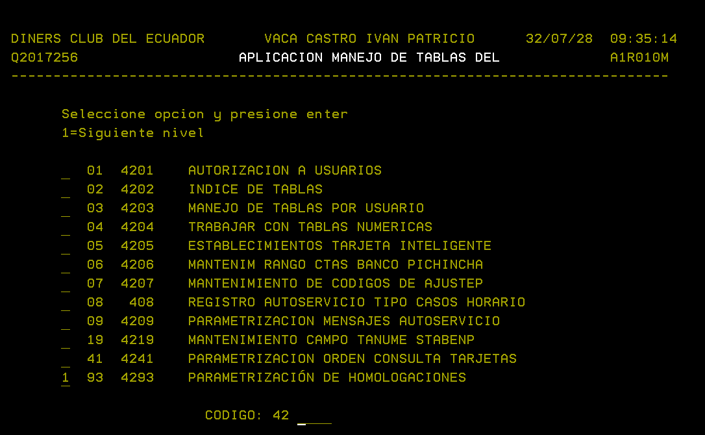

Los campos involucrados en la trama con su respectiva homologación son los siguientes:

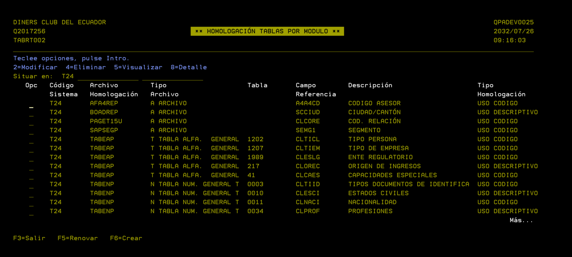

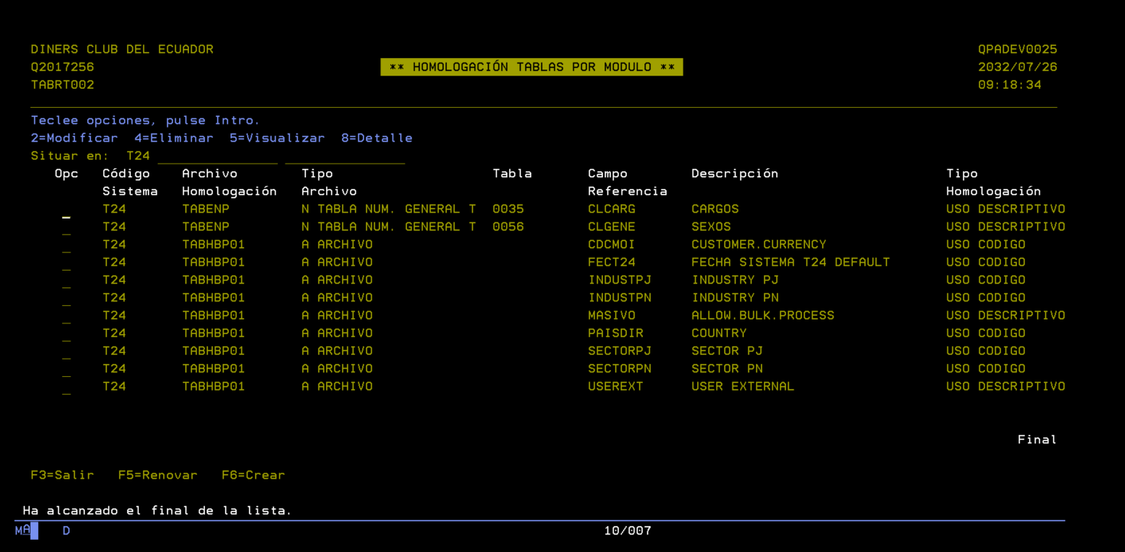

Campo Código de Asesor.

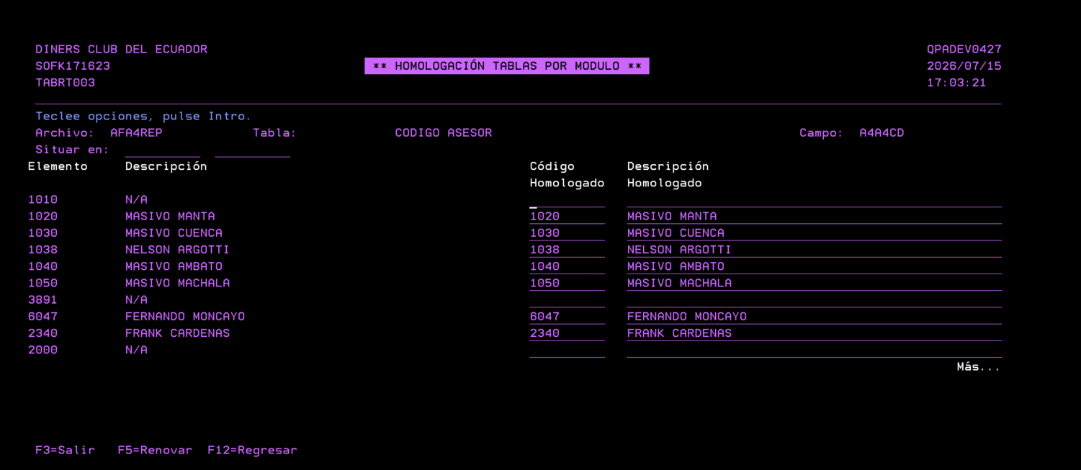

Campo Ciudad / Cantón.

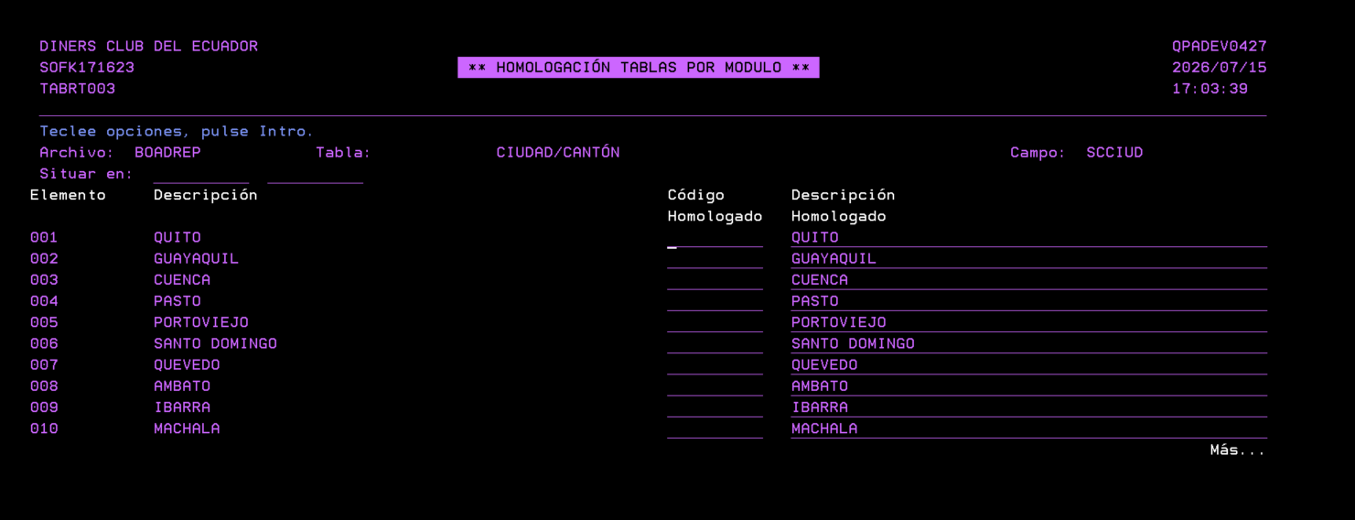

Campo Código de Relación.

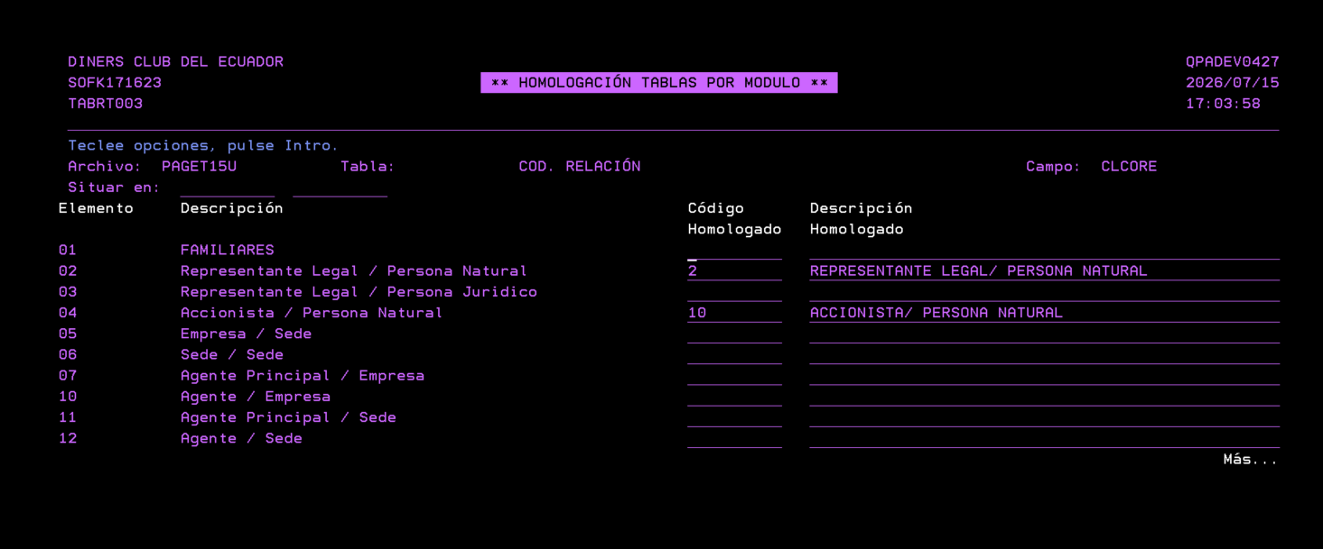

Ejemplo: Si en la trama viene el elemento “03”, al no tener homologación, no va a culminar el proceso y presentará un error hacia el cliente.

Campo Segmento.

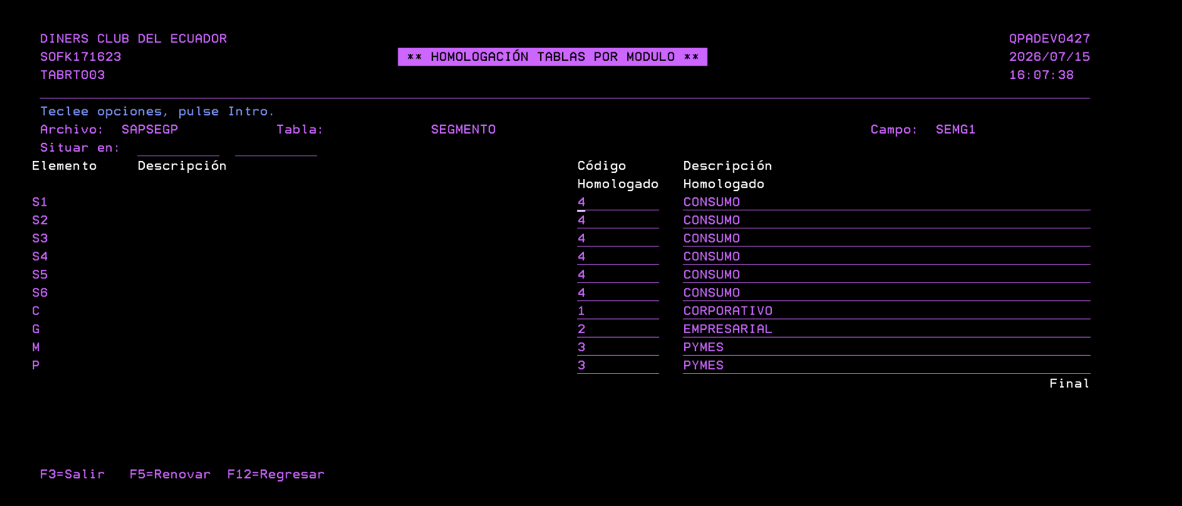

Campo Tipo Persona.

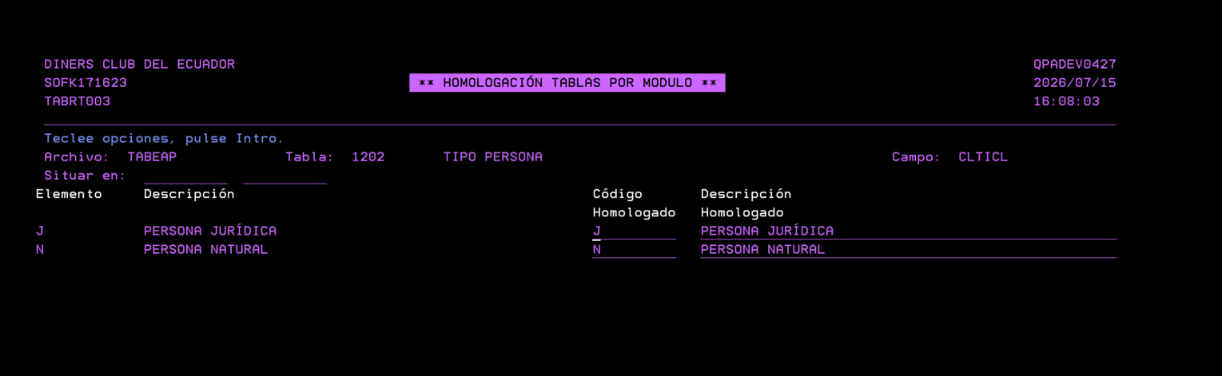

Campo Tipo de Empresa.

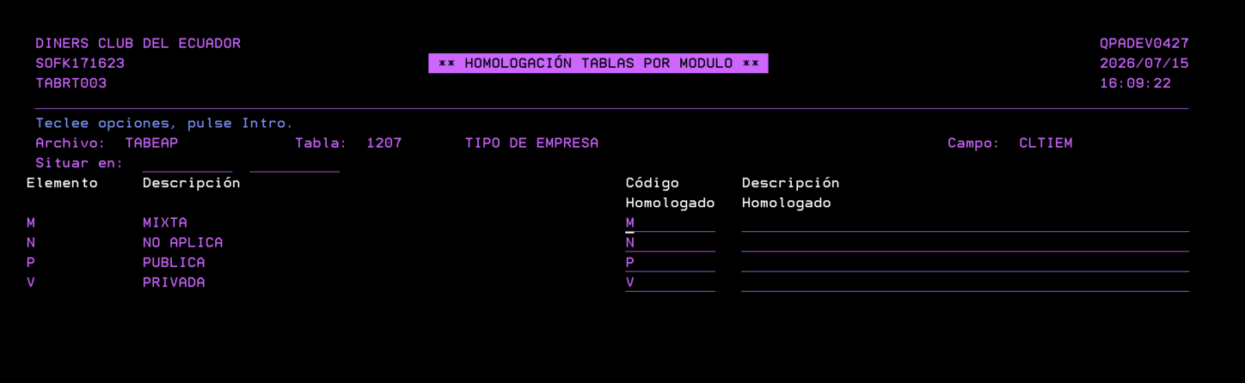

Campo Ente Regulatorio.

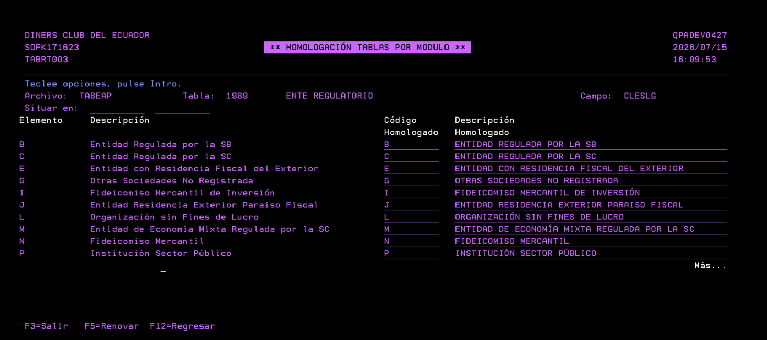

Campo Origen de Ingresos.

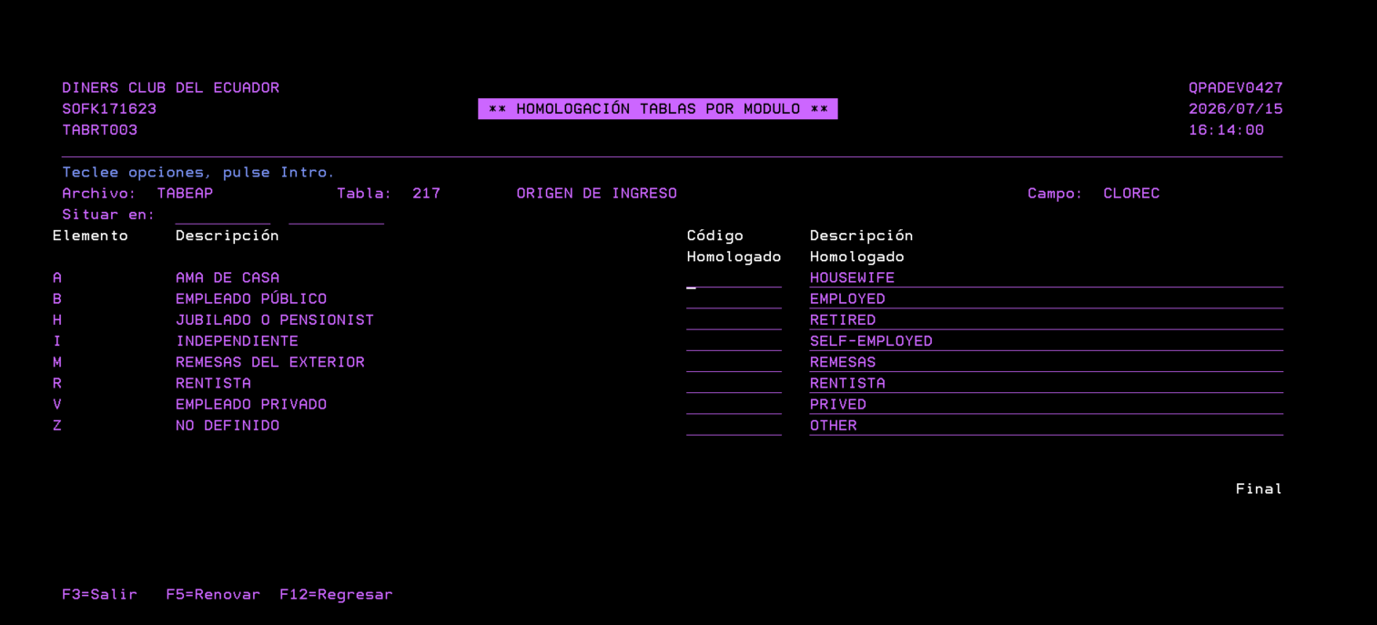

Campo Capacidades Especiales.

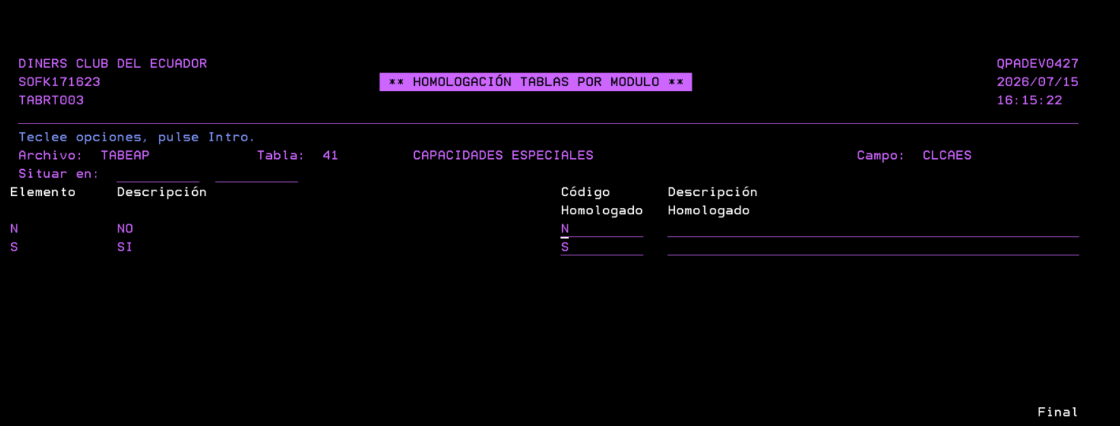

Campo Estado Civil.

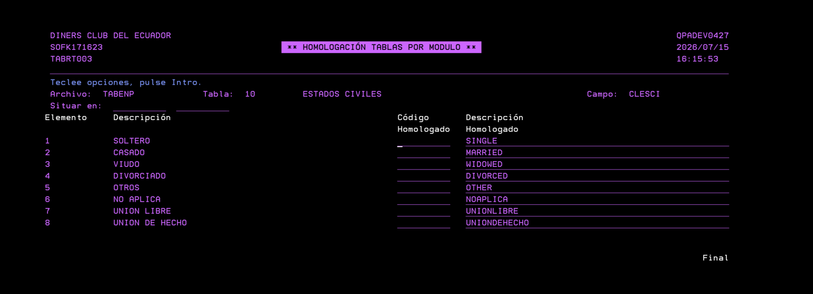

Campo Nacionalidad.

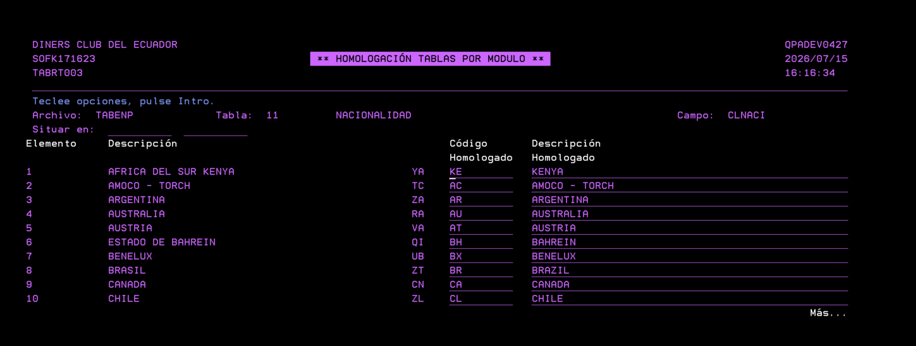

Campo Tipo Documento de Identificación.

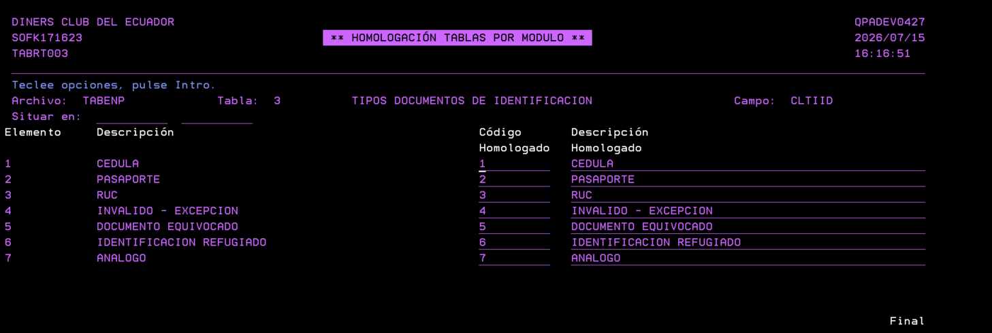

Campo Profesión.

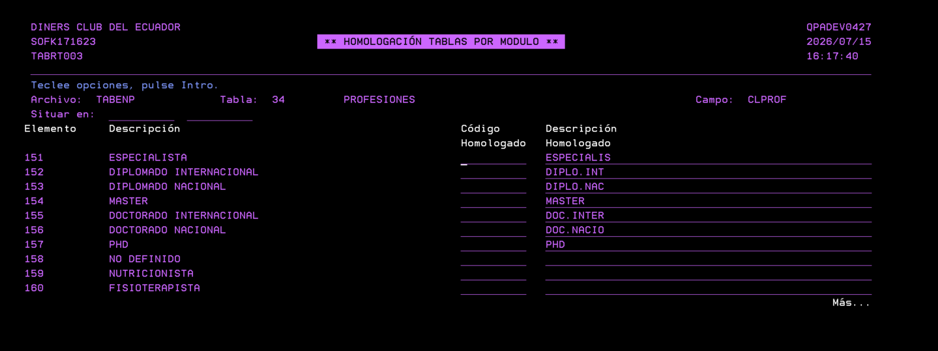

Ejemplo: Si selecciona el elemento 159 “Nutricionista”, al no tener la homologación, se presentará el error y no finalizará el proceso.

Campo Cargo.

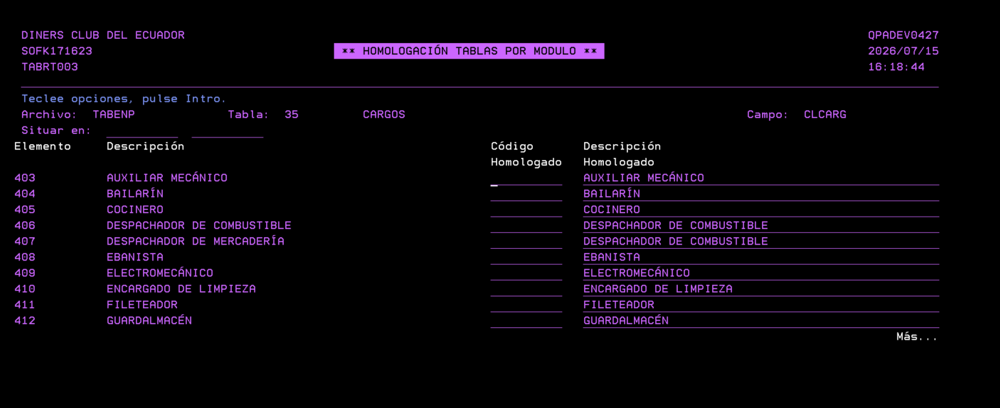

Campo Sexo.

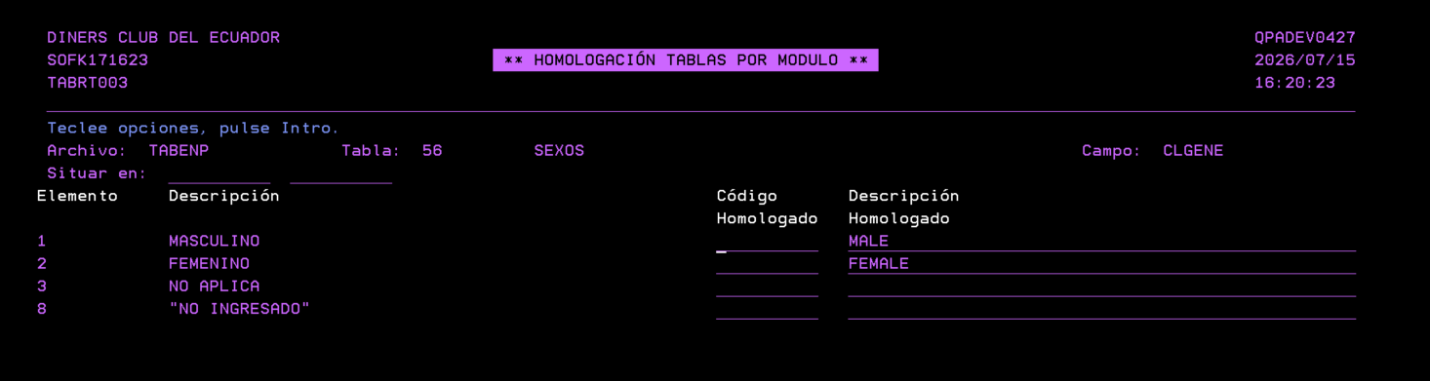

El resto de campo de la parametrización, corresponden a parametrizaciones técnicas que necesita T24. Se recomienda no modificar estos campos.

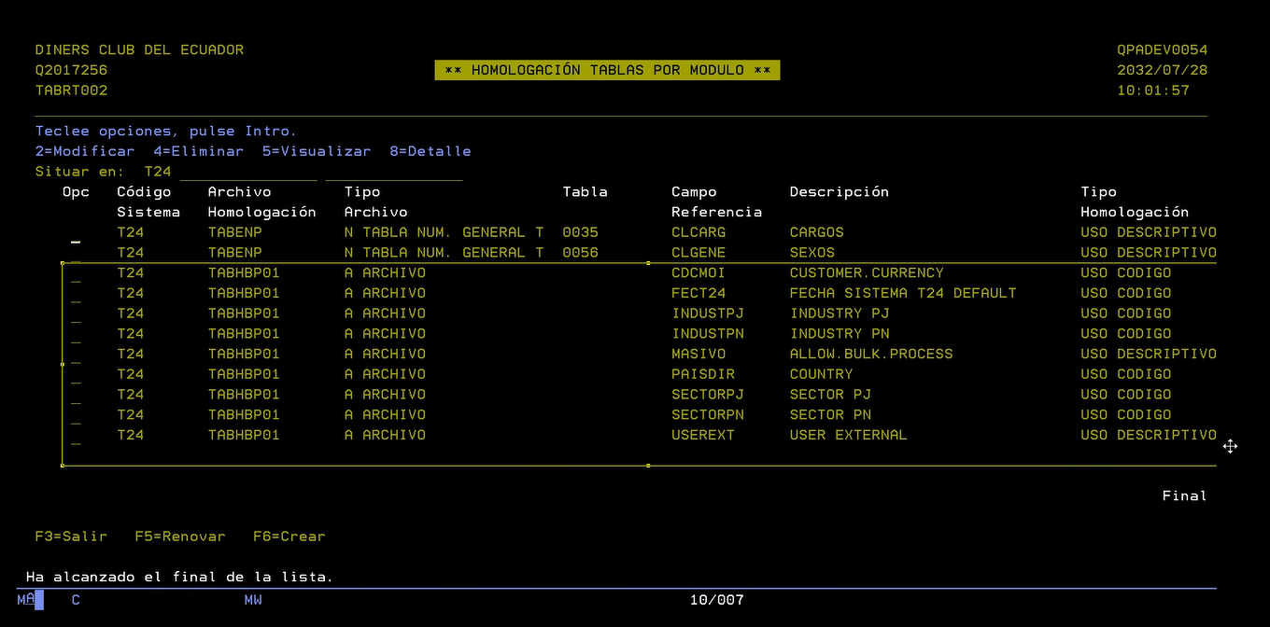

Validar la parametrización ayudará a mitigar los posibles errores que salen al momento de guardar el cliente.

A nivel de campos en PeopleSoft y Gestor | Cliente Único; se identifican los siguientes campos que son obligatorios o que son opcionales (pero que se recomienda que tengan valores válidos para evitar mensajes de advertencia o warnings por valores vacíos) al momento de crear o guardar el cliente en T24.

Que significa; que, si un valor en uno de los campos de T24 se envía vacío, T24 empieza a generar mensajes de advertencia a nivel del LOG.

Ejemplos de mensajes de advertencia que está generando T24 y que son almacenados a nivel del LOG del Gestor.

Advertencia de Homologacion: Identific:1713467502 pCampoRef: SEMG1 pDatoOrigen: pDatoHomol: pOutError: 003 Dato origen no encontrado, verifique la información en Cliente Unico. pSistema: T24

Advertencia de Homologacion: Identific:LUPINO007 pCampoRef: CLOREC pDatoOrigen: pDatoHomol: pOutError: 003 Dato origen no encontrado, verifique la información en Cliente Unico. pSistema: T24

Advertencia de Homologacion: Identific:LUPINO007 pCampoRef: SEMG1 pDatoOrigen: pDatoHomol: pOutError: 003 Dato origen no encontrado, verifique la información en Cliente Unico. pSistema: T24

Para este escenario; se identificó en Producción los campos que se presentan con mayor frecuencia con mensaje de advertencia por valores vacíos:

CLPROF => Profesión
CLCARG => Cargo
CLOREC => Origen de Recursos
SEMG1 => Segmentación
CLESCI => Estado Civil
CLGENE => Género o Sexo

O caso contrario; si se envía un valor inválido o que no se encuentre parametrizado en el catálogo de campos, simplemente no guarda el cliente en T24. También se almacena estos mensajes en el LOG del Gestor.

{"Codigo":"IIB-001","Descripcion":"Lista de Errores | Caught exception and rethrowing -- ([14]IntegracionWSClienteUnico.IntegracionWSClienteUnicoFlw.Parseo) | Error detected, rethrowing -- ([5].ParsearDatos.Main,[5]127.4,[5]CALL FormatearInvocacionT24(Environment.MensajeClientesT24.DatoCliT24.DFDL.DatoCliT24, Environment.MensajeClientesT24.DireccionesT24.DFDL.DireccionesT24, 'DataT24');) | Error occured in procedure -- ([5]FormatearInvocacionT24) | Error detected, rethrowing -- ([5].ParsearDatos.FormatearInvocacionT24,[5]102.4,[5]SET Environment.{nombreTag}.JSON.Data.body.contactInformation.Item[2].telefonoDeDomicilio = phone2;) | Navigation error -- ([5].ParsearDatos.FormatearInvocacionT24,[5]102.8,[2]7) | Array subscript error -- ([2]2)"}

Hoy en día; de cara a la visualización del usuario en PeopleSoft, no se presenta un mensaje detallado de error cuando no se guarda el Cliente de Banca en T24. Solo se presenta el mensaje genérico.

Como alternativas de solución se explican las siguientes:

Mantenimiento de los campos en PeopleSoft.

A continuación, se detalla los campos que se recomienda tengan siempre valores válidos al momento de dar mantenimiento a un Cliente de Banca.

Persona Jurídica:

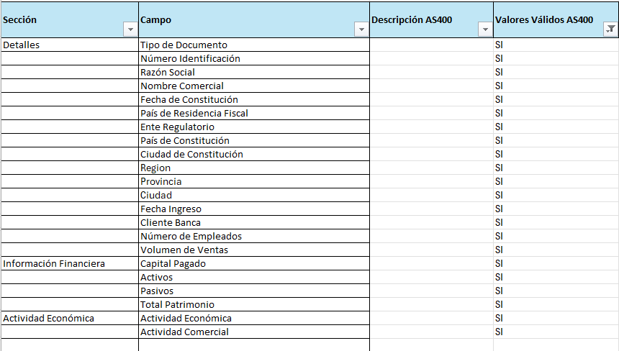

Persona Natural.

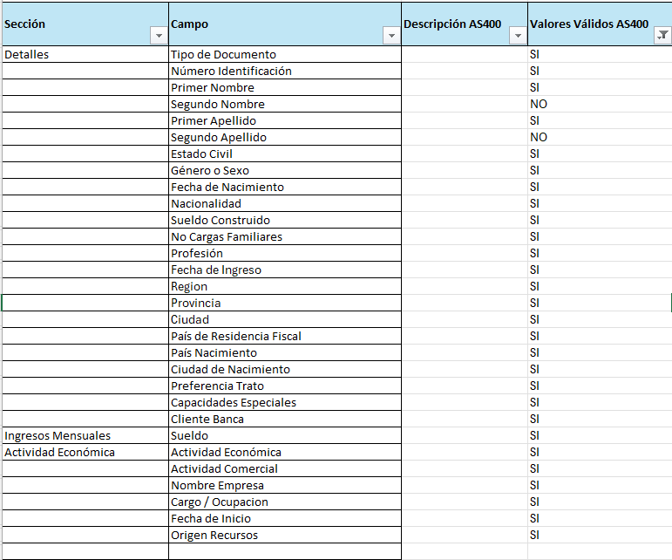

Importante: Para Contactos que no tienen relación comercial con Diners Club, no aplica el llenar todos los campos en PeopleSoft; debido a que un contacto se crea solo con datos básicos. En este caso se debe obviar los warnings.

Direcciones:

Nota: Considerar que para la dirección se permite hasta 4 teléfonos y 1 correo electrónico.

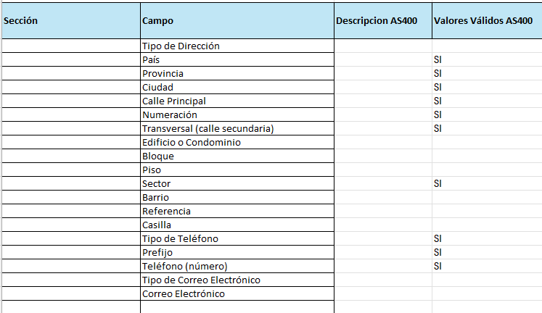

Opción Visualización LOG en el Gestor.

Actualmente existe una opción de Visualización del LOG en Gestor Producción, para revisar los posibles errores que se dan cuando no se logró crear el cliente en T24.

Opción 9 54 43 CONSULTA DE LOG DE TRANSACCIONES MULLOGP

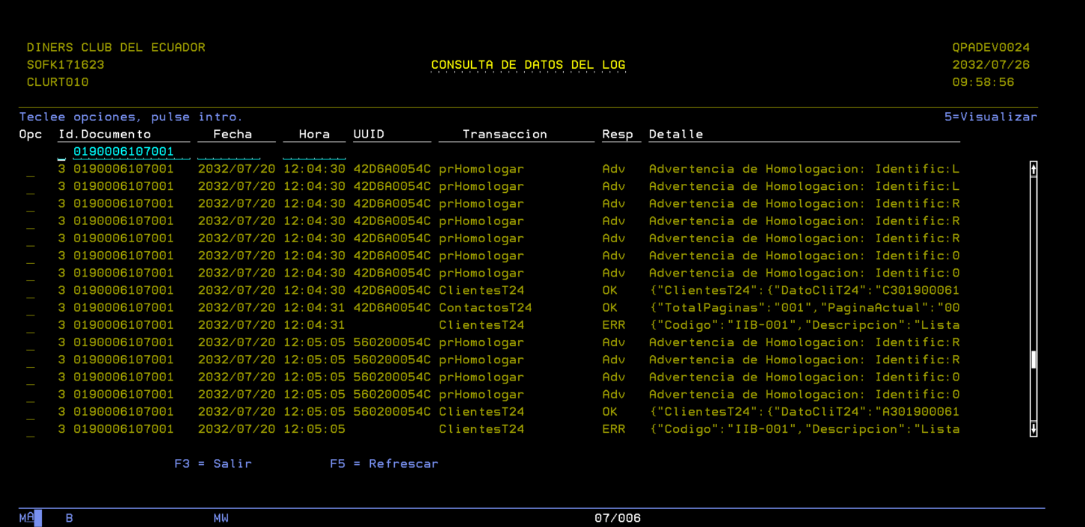

El LOG permite realizar la búsqueda por Número de Documento, Fecha de Transacción, Hora de Transacción.

Problema en el Envío de Direcciones a T24.

Se evidenció que existe un problema al momento de guardar la dirección del Cliente o del Contacto en T24.

La trama generada para T24 es la siguiente:

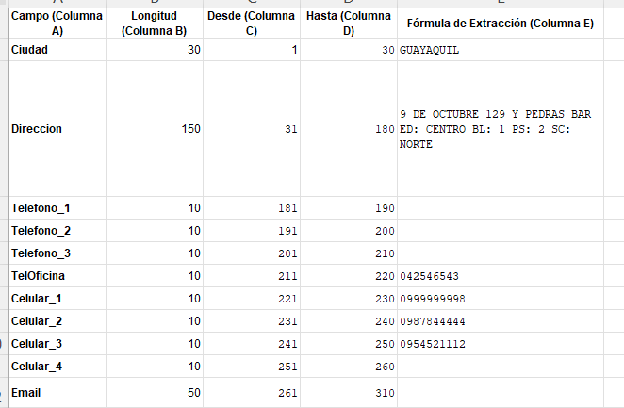

Sin embargo; dentro del Servicio Web del BROKER NO está soportando el manejo de hasta 4 teléfonos. Solo está permitiendo el manejo de hasta 2 teléfonos y cuando excede este tamaño NO guarda el cliente en T24, presentando el mensaje de error.

{"Codigo":"IIB-001","Descripcion":"Lista de Errores | Caught exception and rethrowing -- ([14]IntegracionWSClienteUnico.IntegracionWSClienteUnicoFlw.Parseo) | Error detected, rethrowing -- ([5].ParsearDatos.Main,[5]127.4,[5]CALL FormatearInvocacionT24(Environment.MensajeClientesT24.DatoCliT24.DFDL.DatoCliT24, Environment.MensajeClientesT24.DireccionesT24.DFDL.DireccionesT24, 'DataT24');) | Error occured in procedure -- ([5]FormatearInvocacionT24) | Error detected, rethrowing -- ([5].ParsearDatos.FormatearInvocacionT24,[5]102.4,[5]SET Environment.{nombreTag}.JSON.Data.body.contactInformation.Item[2].telefonoDeDomicilio = phone2;) | Navigation error -- ([5].ParsearDatos.FormatearInvocacionT24,[5]102.8,[2]7) | Array subscript error -- ([2]2)"}

Se debe realizar el ajuste a nivel técnico en el proceso de Direcciones para T24, para solventar este problema.

Mensajes detallados para el Usuario en PeopleSoft.

Actualmente; cuando no se guarda el cliente en T24, retorna un mensaje genérico el servicio web del Bróker.

Existe la posibilidad de cambiar el mensaje actual por un mensaje detallado con el posible error, para que sea intuitivo al usuario y pueda tomar una mejor decisión.

Para ello se debe realizar un ajuste técnico a nivel de los servicios Bróker, que están relacionados con el Mantenimiento de Clientes Personas Naturales y Personas Jurídicas.

Notificación de Contactos del Cliente a T24.

Actualmente en Producción; está definido el envío desde el Gestor, de todos los Contactos que tiene el Cliente hacia T24. Es por ello por lo que cuando se requiere aperturar una nueva cuenta en T24, tanto el cliente como sus contactos pasan por el flujo de validación de listas negras. Si todos cumplen, se puede aperturar la cuenta; caso contrario, debe ir gestionando cada contacto hasta que cumpla con la validación.

Finalmente; es importante considerar que los Contactos y sus Relaciones deben estar correctamente sincronizadas entre PeopleSoft y Gestor | Cliente Único para poder crear el Cliente en T24.

Situación Propuesta

De cara a la visualización del usuario en PeopleSoft, no se presenta un mensaje detallado de error cuando no se guarda el Cliente de Banca en T24. Solo se presenta el mensaje genérico.

Los ajustes que se deben realizar son los siguientes:

Manejo de las Direcciones para T24.

Se evidenció que existe un problema al momento de guardar la dirección del Cliente o del Contacto en T24.

La trama generada para T24 es la siguiente:

Sin embargo; dentro del Servicio Web del BROKER NO está soportando el manejo de hasta 4 teléfonos. Solo está permitiendo el manejo de hasta 2 teléfonos y cuando excede este tamaño NO guarda el cliente en T24, presentando el mensaje de error.

{"Codigo":"IIB-001","Descripcion":"Lista de Errores | Caught exception and rethrowing -- ([14]IntegracionWSClienteUnico.IntegracionWSClienteUnicoFlw.Parseo) | Error detected, rethrowing -- ([5].ParsearDatos.Main,[5]127.4,[5]CALL FormatearInvocacionT24(Environment.MensajeClientesT24.DatoCliT24.DFDL.DatoCliT24, Environment.MensajeClientesT24.DireccionesT24.DFDL.DireccionesT24, 'DataT24');) | Error occured in procedure -- ([5]FormatearInvocacionT24) | Error detected, rethrowing -- ([5].ParsearDatos.FormatearInvocacionT24,[5]102.4,[5]SET Environment.{nombreTag}.JSON.Data.body.contactInformation.Item[2].telefonoDeDomicilio = phone2;) | Navigation error -- ([5].ParsearDatos.FormatearInvocacionT24,[5]102.8,[2]7) | Array subscript error -- ([2]2)"}

Se debe realizar el ajuste en el flujo de Direcciones para T24 para que soporte hasta 4 números telefónicos. Si bien es cierto los desarrollos se encuentran actualmente a nivel del Bróker y esto va a cambiar a Micros próximamente, las mejoras se deben realizar a nivel de Micros para soportar el cambio de tecnología.

Mensajes detallados para el Usuario en PeopleSoft.

Actualmente; cuando no se guarda el cliente en T24, retorna un mensaje genérico el servicio web del Bróker.

Realizar el ajuste técnico a nivel de los servicios Bróker, relacionados con el Mantenimiento de Clientes Personas Naturales y Personas Jurídicas. La necesidad es cambiar el mensaje actual por un mensaje detallado con el error identificado, para que sea intuitivo al usuario y pueda tomar una mejor decisión.

Si bien es cierto los desarrollos se encuentran actualmente a nivel del Bróker y esto va a cambiar a Micros próximamente, las mejoras se deben realizar a nivel de Micros para soportar el cambio de tecnología.

Controlar los Warnings o Advertencias de Homologación de los Campos.

Realizar el ajuste técnico a nivel de los servicios Bróker y/o Programas RPG, para controlar los campos con valores vacíos. Planteamiento para manejar valores por omisión (default) en estos escenarios, con el propósito de enviar siempre valores válidos a T24.

Advertencia de Homologacion: Identific:1713467502 pCampoRef: SEMG1 pDatoOrigen: pDatoHomol: pOutError: 003 Dato origen no encontrado, verifique la información en Cliente Unico. pSistema: T24

Advertencia de Homologacion: Identific:LUPINO007 pCampoRef: CLOREC pDatoOrigen: pDatoHomol: pOutError: 003 Dato origen no encontrado, verifique la información en Cliente Unico. pSistema: T24

Advertencia de Homologacion: Identific:LUPINO007 pCampoRef: SEMG1 pDatoOrigen: pDatoHomol: pOutError: 003 Dato origen no encontrado, verifique la información en Cliente Unico. pSistema: T24

Notificación de Contactos del Cliente a T24.

Actualmente en Producción; está definido el envío desde el Gestor, de todos los Contactos que tiene el Cliente hacia T24.

Buscar la necesidad de enviar dentro de la matriz, únicamente solo ciertos tipos de Contactos a T24 para bajar la cantidad de carga y no llenar de información basura en T24. Esto obviamente debe ir de la mano de una definición por parte del usuario para determinar que tipos de contactos deben pasar a T24.

Es importante considerar que los Contactos y sus Relaciones deben estar correctamente sincronizadas entre PeopleSoft y Gestor | Cliente Único para poder crear el Cliente en T24.

Solución del Problema en Cliente Único para que permita crear No Clientes.

Tras el correspondiente análisis; en primera instancia se debe realizar una corrección a nivel de código para invocar correctamente al Servicio Web de Listas Negras (Risk Control). Los ajustes se deben realizar en el Aplicativo de Cliente Único (Proyecto JAVA).

Posteriormente; si existe problemas adicionales; se debe ir realizando los ajustes hasta que permita Guardar un No Cliente en el aplicativo de Cliente Único.

Diagrama de Iteración de negocios

Arquitectura de Implementación

AS400

Identificación del Riesgo

Análisis de Impacto

MODULO/ SUBMODULO | TIPO | NOMBRE | OPERACIÓN | IMPACTADO (S/N) | ESPECIFICAR IMPACTO | PROCESO IMPACTADO | DOCUMENTO ESPECIFICADO

Parametrizaciones

No aplica.

ANEXOS

No aplica.

Pruebas sugeridas

NRO. CASO | CASO DE USO | NRO. EVENTO | EVENTO PARA PROBAR | RESULTADO ESPERADO

